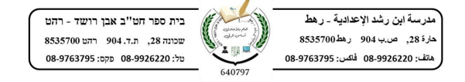

مهمة رقم (2) في جمع الأعداد الموجهة للصف السابع

اسم الطالب: ___________ الصف السابع: _____

**قاعدة للتذكير:**

* عند جمع عددين موجهين يملكان إشارات مختلفة (+,- أو +,-) نضع إشارة العدد الأكبر بينهما ونطرح العددين.
* عزيزي الطالب يجب أن توضح طرقة الحل من خلال فك الأقواس.

1. (-37) +(+3) =
2. (-45) + (+5) =
3. (-3) + (+37) =
4. (-22) + (+45) =
5. (+20) + (-17) =
6. (-14) +(+4) =
7. (+200) + (-500) =
8. (-30) + (-30) =
9. (-999) +(+1) =
10. (-19) +(+39) =
11. =(11-)+(3+)

**عملاً موفقاً**

**دمتم بخير وعافية**